МБОУ «Бакуринская СОШ». Учитель Артеева В.Е.

Разработка системы итогового повторения курса алгебры 7 – 9 классов

Цель: обеспечить успешное выполнение алгебраической части экзаменационной работы в новой форме.

Задачи: 1) познакомить со спецификой заданий;

2) вооружить определёнными стратегиями их выполнения;

3) обсудить способы самопроверки и самоконтроля.

План.

1) Тест №1. Тема «Числа и вычисления».

2) Тест №2. Тема «Алгебраические выражения».

3) Тест №3. Тема «Преобразования алгебраических выражений».

4) Тест №4. Тема «Уравнения, системы уравнений».

5) Тест №5. Тема «Неравенства, системы неравенств».

6) Тест №6. Тема «Последовательности и прогрессии».

7) Тест №7. Тема «Функции».

8) Итоговая тестовая работа.

Примерное планирование учебного времени при повторении курса алгебры 7 – 9 классов.

|  |  |  |  |
| --- | --- | --- | --- |
| № урока | Название темы | Количество часов | Зачётная работа |
| 1-2 | Числа и вычисления. | 2 | Тест № 1 |
| 3-4 | Алгебраические выражения | 2 | Тест № 2 |
| 5-7 | Преобразования алгебраических выражений | 3 | Тест № 3 |
| 8-10 | Уравнения, системы уравнений | 3 | Тест № 4 |
| 11-13 | Неравенства, системы неравенств | 3 | Тест № 5 |
| 14-15 | Последовательности и прогрессии | 2 | Тест № 6 |
| 16-18 | Функции | 3 | Тест № 7 |
| 19-20 | Итоговая работа | 2 | Тест № 8 |

Тест № 1 по теме «Числа и вычисления».

1.Укажите наибольшее из чисел: 0,5; ; ; 0, 78.

1) 0,5; 2) 3) 4) 0,78

2.Найдите значение выражения 2 $\frac{1}{3}$- 0,3

Ответ.

3.На координатной прямой точками изображены числа a и b. Определите, какое из чисел является наибольшим: 2а, 2b или a+b.

1) 2а 2) 2b 3) а + b 4) Для ответа не хватает данных

4.Травяной чай содержит зверобой и мяту в отношении 7:2. Какой примерно процент в этом сборе составляет зверобой?

1) 77% 2) 0,78% 3) 78% 4) 22%

5.После увеличения на 20% пенсия составила 15600 р. Какой была пенсия до увеличения?

1. 3120 р 2)11480 р 3) 13000 р 4) 1300 р

6.На координатной прямой отмечены точки A, B, C, D. Одна из них соответствует числу 4 $\sqrt{2}$. Укажите эту точку.

1. A 2) B 3) C 4)D

7.Найдите значение выражения $\sqrt{a^{2}+b^{2}}$ при a=12, b = - 5.

8.Земля находится на расстоянии 1,49· ${10}^{8}$ км от Солнца. Выразите это расстояние в миллионах километров.

1) 1,49 млн. км 3) 149 млн. км

2) 14,9 млн. км 4) 1490 млн. км

9.Укажите число, равное 0,000019.

1) 1,9 · 2) 1,9 · 3) 1,9 · ${10}^{-5}$ 4) 1,9 · ${10}^{-4}$

Тест № 2 по теме «Алгебраические выражения».

1.Найдите значение выражения $\frac{a+b}{c},$ где $a=8,4; b=-1,2;c=-4,5$.

Ответ.

2.Найдите значение выражения при .

1) 2) 3) 4) при $x=\frac{1}{4}$ выражение не имеет

смысла.

3.Соотнесите каждое выражение с множеством значений переменной, при которых оно имеет смысл

А) Б) В)

1) 2) 3) и 4) - любое число

Ответ.

|  |  |  |
| --- | --- | --- |
| А | Б | В |
|  |  |  |

4.При каком из указанных значений $x$ выражение $\sqrt{2x+10}$ не имеет смысла?

1) при 2) при $x=-$ 3 3) при $x=-$ 5 4) $x=-$ 7

5.Из формулы длины прямоугольника $a=\frac{P-2b}{2}$ выразите *b* – ширину прямоугольника.

Ответ.

6.Из формулы пути равноускоренного движения $S=\frac{at^{2}}{2}$ выразите время

1) 2) 3) 4)

7.Автобус проехал $x$ км, при этом расход топлива составил 27 литров. Сколько литров топлива потребуется, чтобы проехать 200 км?

8.Найдите значение выражения $a^{2}+4a-7$ при $a=5-\sqrt{2}$.

Решение.

9.Укажите область определения выражения $1-\frac{1}{1-\frac{a}{1-\frac{1}{a+1}}}$.

Решение.

Тест № 3 по теме «Преобразования алгебраических выражений».

1.Представьте выражение $\frac{a^{-8}}{a^{4}∙a^{-9}}$ в виде степени с основанием $a.$

1. $a^{4}$ 2) $a^{7}$ 3) $a^{-13}$ 4) $a^{-4}$

2.В каком случае выражение преобразовано в тождественно равное?

1) =+ 2)

3))

3.Найдите значение выражения при .

1) -27 2) 27 3) $-\frac{1}{27}$ 4) $\frac{1}{27}$

4.Упростите выражение $3c\left(c+2\right)-{(c+3)}^{2}$.

Ответ.

5.В каком случае разложение на множители выполнено неправильно?

1) 3)

2) 4)

6.Сократите дробь $\frac{a^{2}-9}{a^{2}+6a+9}$.

Ответ.

7.Упростите выражение $\frac{2m-4m^{2}}{m-1}: \frac{2m^{2}}{m+1}$.

Ответ.

8.Разложите на множители квадратный трёхчлен .

1) 2)

3) 4)

9.Выберите выражение, значение которого – иррациональное число.

1) 2) 3) 4)

10.Найдите значение выражения $3\sqrt{5}$ $∙$ $2\sqrt{3}$ $∙$ $\sqrt{15}$

Ответ.

11.Сократите дробь $\frac{2b-10a+5-b}{2a^{2}-7a+3}$.

Решение.

12.Упростите выражение $\frac{3^{2n+5}∙2^{n-1}}{{18}^{n+2}}$.

Решение.

Тест №4 по теме «Уравнения, системы уравнений»

1.Какое из чисел является корнем уравнения ?

1) 2) -3 3) -1 4) 1.

2.Решите уравнение $\frac{x}{3}+\frac{x-1}{2}=6$.

Ответ.

3.Для каждого уравнения укажите число его корней, вписав в таблицу под каждой буквой соответствующий номер ответа.

А) Б) В) Г)

1) один корень 2) два корня 3) нет корней

|  |  |  |  |
| --- | --- | --- | --- |
| А | Б | В | Г |
|  |  |  |  |

Ответ.  
4.На рисунке изображён график функции $y=-3x^{2}-5x+2.$ Найдите абсциссу точки пересечения графика с положительным направлением оси ох.

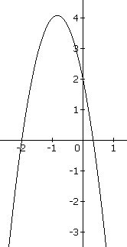 Ответ.

5.Расстояние между двумя пристанями по реке 17 км. Лодка проплыла от одной пристани до другой и вернулась обратно, затратив на весь путь 6ч. Скорость течения реки равна 2 $\frac{км}{ч}$. Обозначьте буквой $x$ собственную скорость лодки (в $\frac{км}{ч}$). Какое из уравнений соответствует условию задачи?

1) 2)

3) 4)

6.Решите систему уравнений

1) (5; -3), (-5; 3) 2) (-5; 7), (3; -1)

3) (5; -3), (-3;5) 4) (-5; 7), (5; -7)

7.Для каждой системы уравнений определите число её решений (используя графические соображения).

А) Б) В)

1) нет решений 2) одно решение 3) два решения

Ответ.

|  |  |  |
| --- | --- | --- |
| А | Б | В |
|  |  |  |

8.Огурцы дешевле помидоров на 50%. На сколько процентов помидоры дороже огурцов?

Решение.

9.Решите уравнение $\left(x^{2}+6x\right)(x^{2}+6x+13)+40=0$.

Решение.

Тест № 5 по теме «Неравенства, системы неравенств».

1.Известно, что $c>d.$ Какое неравенство не следует из этого условия?

1) 2)

3) 4)

2.На каком рисунке приведена графическая иллюстрация решения неравенства $4+x≤3x-5.$

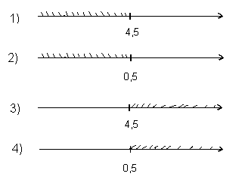

3.Решите неравенство $2-3x≤3-5(x+2)$.

Ответ.

4.Решите систему неравенств $\left\{\begin{aligned}10-4x>0, \\ 3x-1>5.\end{aligned}\right.$

1. $(2,5;+∞)$ 2) $(-∞;-2,5)$ 3) (2; 2,5) 4) (2;+ $∞)$

5.Для каждого неравенства

А) $x^{2}+4>0$ Б) $x^{2}+4<0$ В) $x^{2}-4>0$ Г) $x^{2}-4<0$

укажите множество его решений.

1. $(-∞;+∞)$ 2) (-2; 2) 3) нет решений 4) $\left(-∞;-2\right)∪(2;+∞)$

Ответ.

|  |  |  |  |
| --- | --- | --- | --- |
| А | Б | В | Г |
|  |  |  |  |

6.На рисунке показан график функции $y=x^{2}-3x$.

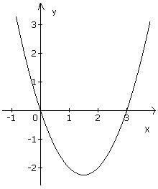Используя график, решите неравенство $x^{2}≤3x.$

Ответ.

7.Решите неравенство $x^{2 }-4x-5≥0.$

Ответ.

8.Решите неравенство $(2,9-\sqrt{10 }$) $(7-11x)>0$.

Решение.

9.Найдите наименьшее целое значение $x$ из области определения выражения $\frac{1}{\sqrt{-4+5x-x^{2}}}$.

Решение.

Тест №6 по теме «Последовательности и прогрессии»

1.Последовательность задана формулой $a_{n}$ = ${(-1)}^{n} n$. Какое из следующих чисел не является членом этой последовательности?

1)-1 2)-4 3)-7 4)-9

2.Члены последовательности можно изображать точками на координатной плоскости. Для этого по горизонтальной оси откладывают номер члена, а по вертикальной – соответствующий член последовательности. На рисунке изображены точками первые семь членов арифметической прогрессии $(a_{n}$). Найдите ($a_{1}$) и d.

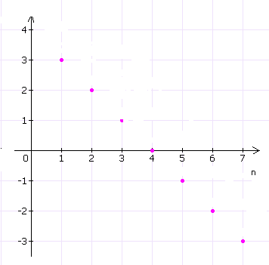 Ответ.

3.Последовательности заданы несколькими первыми членами. Одна из них – геометрическая прогрессия. Укажите её.

1. 1; $\frac{ 1}{ 2}$; $\frac{2}{3}$; $\frac{3}{4}$;… 2) 1; 2; 4; 8; … 3) 1; 3; 5; 7; … 4) 1; 2; 3; 5; …

4.Последовательность задана условиями: $c_{n}$ =- $\frac{1}{2}$, $c_{n+1}=\frac{1}{c_{n}}$.

Найдите $c_{3}.$

Ответ.

5.В первом ряду цирка 10 мест, а в каждом следующем на 4 больше, чем в предыдущем. Сколько мест в ряду с номером ?

1) 2) 3) 4)

6.Выписано несколько последовательных членов геометрической прогрессии $(b_{n}$): 96; 48; 24;. …

Найдите $b_{7}$.

7.Геометрическая прогрессия $(b_{n}$) задана условиями: $b_{1}$ =3; $b_{n+1}$ = $b_{n}$· 2.

Укажите формулу $n-$ ого члена этой прогрессии.

1) $b_{n}$ = $3·2^{n-1}$ 2) $b_{n}$ = $3·2n$ 3) $b_{n}$ = $3·2^{n}$ 4) $b_{n}$ = $3·2(n-1)$

8.Сколько отрицательных членов в последовательности $c_{n}$, заданной формулой $c_{n}$ = $3n-13$

Решение.

9. Найдите сумму всех натуральных двузначных чисел, кратных 4.

Решение.

Тест №7 по теме «Функции»

1. На рисунке изображён график квадратичной функции. Для каждого утверждения укажите, верное оно или нет. ( Для этого в таблице с ответами под номером верного утверждения поставьте знак «+», неверного – знак «-»)

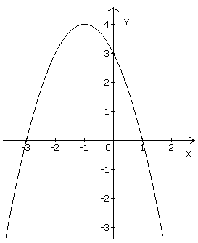

1) Функция убывает на промежутке

2) Нули функции – числа -3; 3; 1.

3)

4).

|  |  |  |  |
| --- | --- | --- | --- |
| 1) | 2) | 3) | 4) |
|  |  |  |  |

Ответ.

2. Функция задана формулой $y=2-7x^{2}+30x^{3}$. Найдите значение функции при .

Ответ.

3. Найдите область определения функции .

1) 2) 3) 4) любое число

4. Каждый график соотнесите с соответствующей ему формулой. 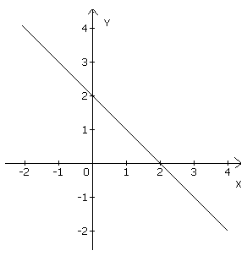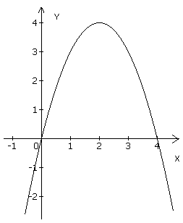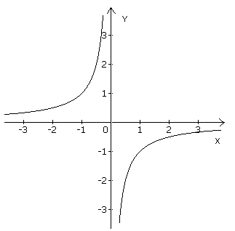

1. $y=-x+2$ 2) $y=$ $\frac{1}{x+1}$ 3) $y=-x^{2 }+4x$ 4) $y=$ $-\frac{1}{x}$

Ответ.

|  |  |  |
| --- | --- | --- |
| А | Б | В |
|  |  |  |

5. Какая из функций является убывающей?

1) 2) 3) 4)

6. График какой из перечисленных ниже функций изображён на рисунке? 

1) 2)

3) 4)

7. Вычислите координаты вершины параболы .

Ответ.

8. Какая из прямых пересекает график функции $y=$ $\frac{3}{x}$ в двух точках?

1) 2) 3) 4)

9. Длина марафонской дистанции составляет 48км. Спортсмен пробегает её за 4 часа. Расстояние до финиша $y$ является функцией времени бега $x$. Задайте эту функцию формулой.

1) 2) 3) 4)

10. Построить график функции $y=x^{2}+4x+3$. Найти наибольшее значение этой функции.

Решение.

11. Вычислите координаты точек пересечения параболы $y=x^{2}-4x-1$ и гиперболы $y=$ $-\frac{4}{x}$.

Решение.

Тест №8. Итоговая работа.

При выполнении заданий 1-16 необходимо указывать только ответы.

1. Меркурий находится на расстоянии 58 млн. км от Солнца. Как величина записывается в стандартном виде?

1) км 2) км 3) км 4) км

2. Травяной чай содержит зверобой и душицу в отношении 4:3. Какой примерно процент в этом сборе составляет душица?

1) 33% 2) 0,33% 3) 75% 4) 57%

3. На координатной прямой отмечены числа m и n. Какое из приведённых утверждений верно?



1. mn >0 2) n-m>0 3) n+m >0 4) n:m > 0

4. Найдите значение выражения $\frac{1}{9}$ $xy$ при , .

Ответ.

5. Из формулы выразите переменную

Ответ.

6. Упростите выражение : .

1) 2) 3) 4)

7. Упростите выражение .

Ответ.

8. Укажите квадратный трёхчлен, который нельзя разложить на множители.

1) 2) 3) 4)

9. Решите уравнение .

Ответ.

10. Путь от посёлка А до посёлка В идёт в гору. Велосипедист проехал этот путь от А до В за 2,5 часа, обратный путь – за 2 часа. В гору он ехал со скоростью на

3 $\frac{км}{ч}$ меньшей, чем с горы. Чему равно расстояние от посёлка А до посёлка В?

Какое уравнение соответствует условию задачи, если буквой $x$, обозначено расстояние между посёлками А и В (в км)?

1) - = 2) 3) - =3 4)

11. Каждому уравнению поставьте в соответствие график, который задаётся этим уравнением:

А) $y={(x-2)}^{2}$ Б) $у=(x-2)$ В) $y=$ $-\frac{2}{x}$

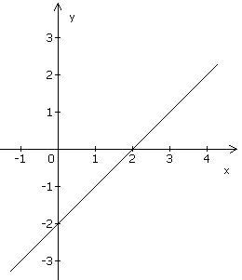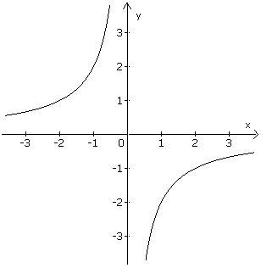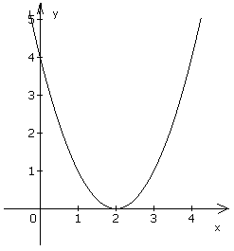

Ответ.

|  |  |  |
| --- | --- | --- |
| А | Б | В |
|  |  |  |

12. О числах $a и b$ известно, что $a>b.$ Какое из следующих неравенств неверно?

1) 2) 3) 4)

13. На каком рисунке изображено множество решений системы неравенств ?

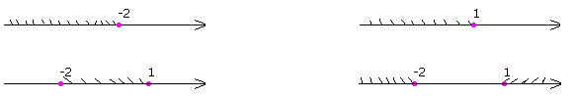

14. Разность $d$ арифметической прогрессии равна 5. Какой формулой может быть задана эта арифметическая прогрессия?

1) 2) 3) 4)

15. Функции заданы формулами

А) $y=-x^{2}+3$ Б) $y=x^{2}$ В) $y=-x^{2}$

Какие из этих функций имеют наибольшее значение?

1)А, Б, В 2)А и В 3)только А 4)только В

16. На рисунке изображён график движения автомобиля из пункта А в пункт В и автобуса из пункта В в пункт А. На сколько километров в час скорость автомобиля больше скорости автобуса?

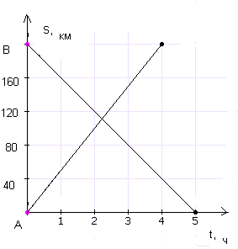

При выполнении заданий 17-19 запишите решение.

17) Сократите дробь

18) Решите систему уравнений

19) Какое наименьшее число последовательных натуральных чисел, начиная c 1, надо сложить, чтобы их сумма была больше 120?

Итоговой тест выполнен учащимися 9 класса 2014 года выпуска при подготовке к государственной итоговой аттестации.

Анализ ошибок и пути их устранения.

1. 58 млн. км =58·1000000=58000000=5,8· ${10}^{7}$.

2-4 задания решены без ошибок.

5.В задании 5 с задачей выразить из формулы одну величину через другую не справились 14 % учеников.

Основная ошибка: $h=$ $\frac{S}{2πR}$.

Методика решения:

2 $πR\left(R+h\right)=S$

$R+h=\frac{S}{2πR}$.

$h=\frac{S}{2πR}$. $-R$

Примеры.

1) $ax=b, x=$ $\frac{b}{a}$

2) $a\left(x+d\right)=b, x+d=$ $\frac{b}{a}$

6 – 9 задания решены без ошибок.

10. В текстовой задаче на движение ошибку допустили примерно 29% учащихся. Они указали 1 ответ.

Пути устранения ошибки:

- табличка.

$v_{1}=$ $\frac{S}{t_{1}}$, $v_{2}=$ $\frac{S}{t_{2}}$, где $t_{1}<t_{2}$

Так как $t_{1}<t_{2}$, то $v_{1}>v_{2}$.

$v_{1}-v_{2}$ =3, тогда

$\frac{x}{2}$ $-\frac{x}{2,5}=$ 3.

11 задание выполнено верно.

12. При выполнении этого задания 43% учеников ошиблись. Указали ошибочно или 2, или 4 ответы. Задания на применение свойств неравенств лучше решать на примере с числами. Например: 76.

1) 7+76+7 – верно

2) -3 7+ 1 -3 6 + 1 – верно

3) - неверно

4)3 - 73 – 6 – верно

13. В данном задании ошибку допустили 14 % учеников. Выбрали за верный ответ 4. Рекомендация: обязательная проверка решения. Для этого из каждого промежутка данного рисунка взять какое-либо число и подставить в каждое неравенство системы, а по результату проверки дать верный ответ.

14, 15, 16 задания решены без ошибок.

Задания из второй части:

17 – решили примерно 43 % учеников, остальные не приступали;

18, 19 задания –к выполнению не приступал ни один ученик.

Литература.

* Алгебра: сборник заданий для подготовки к государственной итоговой аттестации в 9 классе. / Л.В. Кузнецова и др. – М.: Просвещение, 2009.
* ГИА 2012. Алгебра: тематические тренировочные задания. 9 класс. / Л.В. Кузнецова и др. – М.: Интеллект – Центр, 2012.
* Государственная итоговая аттестация выпускников 9 классов в новой форме. Алгебра 2010 / Л.В.Кузнецова и др. – М.: Интеллект – Центр, 2010.